Nederlanders en hun vakantiebestemming!

## Naam:________________________________

## Klas:_________________________________

## Leerlingen handleiding

Vakantie is natuurlijk het leukste wat er is! Wie wil er nou niet het liefst weken lang lekker luieren in de zon met een cocktail, lekker surfen, wake boarden of mountainbiken in de zon, of juist snowboarden en après-skiën in de meters hoge sneeuw, shoppen in de meest hippe steden als New York of Milaan, of gewoon heerlijk relaxen in ons eigen prachtige landje?!   
Vakantiebestemmingen zijn er vol op, en elk jaar genieten we weer met z’n allen van een welverdiende vakantie. Nog een paar weken en het is voor ons ook weer zo ver als het schooljaar er op zit!

Maar waar gaan we eigenlijk vooral naar toe? En waarom juist daarheen? Hoe komt het dat we graag van huis zijn in de vakantie en niet liever van alle gemakken en luxe thuis genieten? In de komende weken gaan we onder andere antwoord krijgen op deze vragen, en nog veel meer.

Maak je borst maar nat, want na deze cursus kun jij van de zomer zo aan de slag als echte vakantie expert!



Inhoud

Naam:________________________________ 1

Klas:_________________________________ 1

Leerlingen handleiding 1

Inleiding 3

Onderdeel 1: Topografie 4

Uitslagen 4

Werkblad 1: Nederlandse kust 5

Werkblad 3: Oostenrijk – wintersport 7

Werkblad 4: Indonesië – Bali 8

Onderdeel 2: Zoek je eigen vakantie uit! 9

Invulblad jouw vakantie! 10

Beoordelingsformulier onderdeel 2 11

Onderdeel 3: Verkoopgesprek 12

Oefenen 12

Toets 13

Onderdeel 4: Excursie 14

Invulblad Tjingo! 15

Beoordelingsformulier onderdeel 4 17

Eindbeoordeling 18

Evaluatie 19

Onderdeel 1: Het lesmateriaal 19

Onderdeel 2: De docent 19

Onderdeel 3: Je leeropbrengst 20

Onderdeel 4: Roos van Leary 20

# Inleiding

Deze handleiding is bedoeld voor jou zodat je een zo goed mogelijk beeld krijgt van wat de bedoeling is. Voor het examenonderdeel toerisme moet je een aantal dingen weten over Nederlanders en hun vakantiebestemmingen. Hiervoor ga je een persoonlijk dossier maken waarin verschillende opdrachten komen. Deze opdrachten worden beoordeeld en hiervoor zal je een cijfer krijgen. Het dossier bestaat uit vier onderdelen:

* Topografie
* Je eigen reis via het internet uitzoeken
* Verkoopgesprek
* Excursie

Voor elk onderdeel krijg je apart een cijfer. Je eindcijfer zal bestaan uit het gemiddelde van deze vier cijfers.

Je krijgt een map van de docent waarin je deze handleiding bewaart en al je gemaakte opdrachten in verzameld. Deze map bewaren we op school zodat je deze niet kwijt kunt raken.

De komende weken zal je per onderdeel een of meerdere lessen krijgen. In deze lessen maken we samen of zelfstandig opdrachten en wordt er precies uitgelegd wat je moet doen. Dit zal ook in deze handleiding terug te lezen zijn. Natuurlijk kun je de docent ook altijd om hulp vragen als je vragen hebt of iets niet begrijpt.

# Onderdeel 1: Topografie

Allereerst gaan we kennis maken met de verschillende soorten vakantie bestemmingen. Hiervoor zijn er vier bestemmingen van te voren uitgekozen: de Nederlandse kust, de Costa del Sol in Spanje, wintersportgebieden in Oostenrijk en het vakantie eiland Bali in Indonesië. Omdat je natuurlijk moet weten welke bestemmingen dit zijn en waar ze liggen, moeten we de topografie van deze bestemmingen eerst leren. Wanneer je dit onder de knie hebt, doen we een topografie toets. Hiervoor krijg je een cijfer.

Dit onderdeel bestaat uit drie stappen:

* Stap 1: oefenen op papier
* Stap 2: online oefenen
* Stap 3: online toets

Ga naar de volgende website: [**http://toerisme-vmbo-bk.jouwweb.nl/**](http://toerisme-vmbo-bk.jouwweb.nl/)

Klik aan: Onderdeel 1: topografie

**LET OP! Lees de tekst goed voordat je verder gaat. Dit voorkomt fouten.**

Op de website kun je precies lezen wat je moet doen. Snap je iets niet of heb je vragen? Steek dan je vinger op. De docent komt zo snel mogelijk naar je toe.

### Uitslagen

Topo toets Nederlandse kust _______

Topo toets Oostenrijk wintersport _______

Topo toets Costa del Sol Spanje _______

Topo toets Indonesië – Bali _______

**Gemiddelde eindcijfer _______**

## Werkblad 1: Nederlandse kust

Kies uit de volgende plaatsen, gebieden of wateren:  
- Noordzee,- Waddenzee, -Zandvoort, -Scheveningen, - Texel, - Schiermonnikoog, - Terschelling, - Vlieland, -Ameland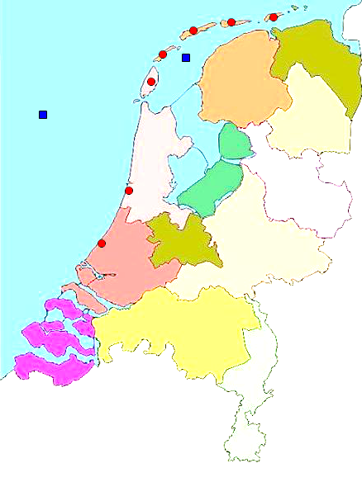Werkblad 2: Spanje - Costa del Sol

Kies uit de volgende plaatsen, gebieden of wateren:

-Grote oceaan, - Malaga, -Nerja, -Torremolinos, -Marbella, -Costa del Sol, -Middellandse zee

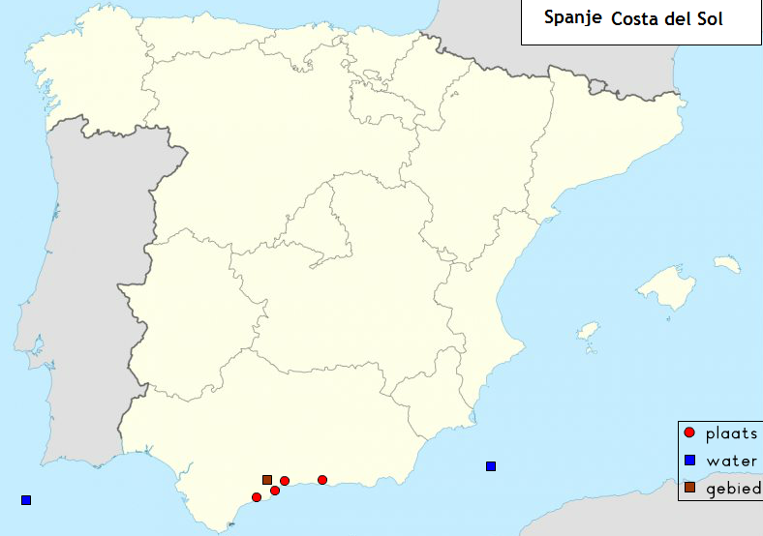

## Werkblad 3: Oostenrijk – wintersport

Kies uit de volgende plaatsen, gebieden of wateren:

-Wenen, -Gerlos, -Saalbach-Hinterglemm, -Mayrhofen, -Tirol (gebied), -Ischgl

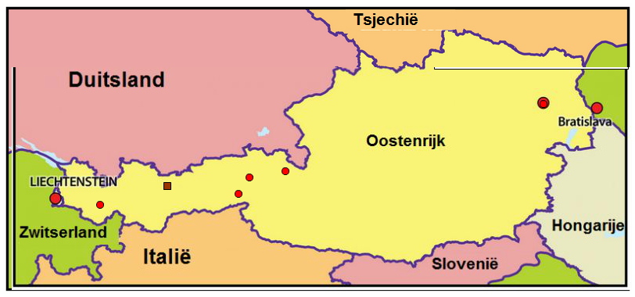

## Werkblad 4: Indonesië – Bali

Kies uit de volgende plaatsen, gebieden of wateren:

-Indische oceaan, -Java, -Bali, -Denpasar, -Sumatra, -Javazee

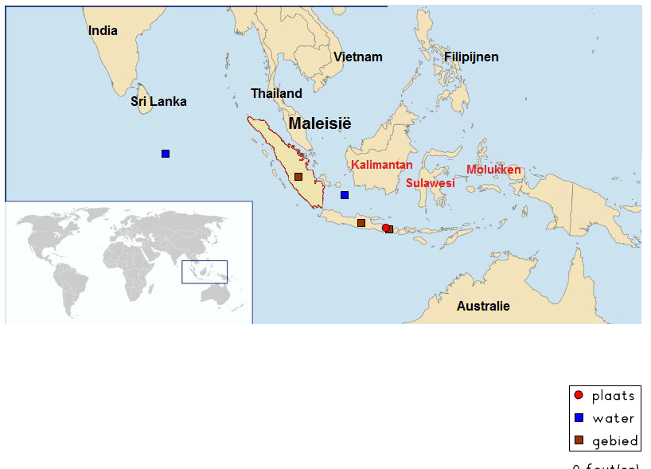

# Onderdeel 2: Zoek je eigen vakantie uit!

In dit onderdeel ga je je eigen vakantie uitzoeken. De opdracht bestaat uit een werkblad wat je invult met behulp van een website. Je kiest uit een van de bestemmingen die we in het onderdeel topografie hebben behandeld:

* Nederlandse kust
* Spanje - Costa del Sol
* Oostenrijk - wintersport
* Indonesië - Bali

Ook voor dit onderdeel gebruiken we weer de website [**http://toerisme-vmbo-bk.jouwweb.nl/**](http://toerisme-vmbo-bk.jouwweb.nl/)   
Kies links in het keuze menu voor onderdeel 2.

## Invulblad jouw vakantie!

|  |  |
| --- | --- |
| **Bestemming** |  |
| **Locatie** |  |
| **Hotel** |  |
| **Persoon 1**  **Persoon 2** | Voornaam Achternaam Geboortedatum  Voornaam Achternaam Geboortedatum |
| **Vervoer (Luchthaven)** |  |
| **Verzorging** |  |
| **Verblijf** |  |
| **Duur** | _____ Dagen, week/midweek/weekend (omcirkel goed antwoord) |
| **Totaalprijs** | € |
| **Infrastructuur** | De afstand vanaf Woerden is …….. Kilometer. Mijn bestemming is ………. Uur Vliegen/rijden.  Het vliegveld meest dicht in de buurt is ……………………………………..  De volgende toeristische voorzieningen zijn in de buurt         De natuur ziet er als volgt uit  ______________________________________________________________________________________________________________________________________________________________________________________________________________________________________________________________________________________________________________________________________________________________________________________________________________________________________________________  Het klimaat van deze bestemming is ……………………………………………………………….  Gemiddelde temperatuur in juni is ………………………………………………………………… |

## Beoordelingsformulier onderdeel 2

Per onderdeel kun je 0 tot 10 punten verdienen. Afhankelijk van of je de opdracht heb gedaan en hoe je dit hebt gedaan krijg je een aantal punten. Bij de opmerkingen kun je lezen wat je goed of fout hebt gedaan.

|  |  |  |
| --- | --- | --- |
| **Onderdeel** | **Opmerkingen** | **Aantal punten** |
| **Bestemming** |  |  |
| **Locatie** |  |  |
| **Hotel** |  |  |
| **Personen** |  |  |
| **Vervoer** |  |  |
| **Verzorging** |  |  |
| **Verblijf** |  |  |
| **Duur** |  |  |
| **Totaalprijs** |  |  |
| **Infrastructuur** |  |  |
| **Totaal** | Aantal te behalen punten: 100 Behaalde punten:…………. / 10 | **Cijfer** |

# Onderdeel 3: Verkoopgesprek

Nu je weet hoe je een reis uit zoekt, en kennis hebt over verschillende bestemmingen, gaan we leren hoe je een reis aan een klant kunt verkopen. Als klanten in een reisbureau bij jou komen is het natuurlijk het belangrijkste dat jij voor hun een leuke vakantie uit zoekt, waar ze nog jaren met plezier op terug kijken. En het aller belangrijkste natuurlijk, dat ze de volgende keer weer bij jou komen omdat jij ze zo goed geholpen hebt.

Voor deze opdracht gaan we eerst in tweetallen de verkoopgesprekken oefenen. Dit kan aan de hand van gesprekjes die al zijn gemaakt. Zo weet je ongeveer welke vragen je kunt verwachten en welke antwoorden je daar op kunt geven. Ook in dit onderdeel kun je weer kiezen uit de vier bestemmingen: Nederlandse kust, Oostenrijk Wintersport, Spanje - Costa del Sol en Indonesië - Bali.   
  
De gesprekken kunnen veel van elkaar verschillen. Misschien krijg je wel een gezin met twee kinderen die een weekje willen wintersporten. Dan kun je bijvoorbeeld extra skipassen verkopen of ski-lessen voor de kinderen. Misschien krijg je ook wel een bejaard echtpaar dat graag een midweek naar de Nederlandse kust wil. Hier kun je dan een mooie, rustige bestemming voor uit kiezen. Al deze informatie moet je eerst verzamelen, voordat je iets kunt verkopen. Hoe beter je door hebt wat de klant wil, hoe beter je kunt verkopen en dus een hoger cijfer krijgt!

## Oefenen

We gaan met de oefenformulieren aan het werk. Maak tweetallen en ga samen aan een tafel zitten, tegen over elkaar. Je spreekt van te voren je rol af, 1 is reisbureau medewerker en 1 is klant. Deze rol kun je afwisselen.

De klant krijgt een kaartje waarop staat wat hij wil. Let op! Alles wat er op je kaartje staat, zijn verboden woorden! Doordat de reisbureau medewerker verschillende vragen stelt, moet hij/zij er achter komen wat jij wilt. Uiteindelijk moet het gesprek zo gespeeld worden dat de juiste vakantie voor de klant wordt geboekt. S

**Extra’s**  
Als je extra punten wilt scoren, voor je baas en voor jezelf, dan verkoop je een reis waarmee je zo veel mogelijk geld verdient. Dit kan bijvoorbeeld door extra's aan te bieden. Met extra's wordt bijvoorbeeld een uitgebreider verzorging bedoeld. Je wilt natuurlijk liever dat de klanten bij jou vooraf All Inclusive bestellen (en betalen!) dan dat ze dit ter plaatse doen, en er als reisbureau niks meer aan verdiend wordt. Je kunt dan bijvoorbeeld zeggen dat het voor gezinnen met kinderen

**Service**Als reisbureau medewerker ben je natuurlijk blij om je klanten te helpen. Je boekt de mooiste vakantie van hun leven voor ze, en doet je best om het ze zo goed mogelijk naar de zin te maken. Dit doe je niet alleen omdat je ze dat gunt, maar ook omdat je graag wil dat je klanten volgend jaar weer bij jou komen! Dit doe je door extra service aan te bieden. Je probeert alle vragen van de klant zo goed mogelijk te beantwoorden. Ze kunnen bijvoorbeeld vragen naar de afstand van de luchthaven naar het hotel, wat voor type eten er gebruikelijk is in het land van bestemming, hoe ver het lopen is naar het strand, waar de leukste restaurants en club’s zijn in de stad, waar je heen kunt op excursie en ga zo maar door.

## Toets

Om dit onderdeel af te sluiten ga je een rollenspel doen met je docent. De docent is de klant, jij bent de reisbureau medewerker. Vul de onderstaande lijst in bij het gesprek.

|  |  |
| --- | --- |
| **Bestemming** |  |
| **Locatie** |  |
| **Hotel** |  |
| **Persoon 1**  **Persoon 2**  **Persoon 3**  **Persoon 4** | Voornaam Achternaam Geboortedatum  Voornaam Achternaam Geboortedatum  Voornaam Achternaam Geboortedatum  Voornaam Achternaam Geboortedatum |
| **Vervoer (Luchthaven)** |  |
| **Verzorging** |  |
| **Verblijf** |  |
| **Duur** | _____ Dagen, week/midweek/weekend (omcirkel goed antwoord) |
| **Extra en service** | Noteer hier wat je extra hebt verkocht of hebt aangeraden. |

## Beoordelingsformulier onderdeel 3

|  |  |  |
| --- | --- | --- |
| **Onderdeel** | **Opmerkingen** | **Punten** |
| **Bestemming** |  |  |
| **Locatie** |  |  |
| **Hotel** |  |  |
| **Personen** |  |  |
| **Vervoer** |  |  |
| **Verzorging** |  |  |
| **Duur** |  |  |
| **Extra en service** |  |  |
| **Algemene indruk** |  |  |
| **Totaal** | Te behalen punten = 45  Aantal punten….. / 4,5 = cijfer | **Cijfer** |

# E:\BP3\Product\Website\Plaatjes\tjingo logo.jpgOnderdeel 4: Excursie

In dit laatste onderdeel gaan we een excursie maken naar een echt online reisbureau. We hebben in voorgaande opdrachten gewerkt met de website van Tjingo. Via deze website boeken jaarlijks duizenden mensen hun vakanties, in allerlei soorten en maten maar altijd precies naar wens.

Voor dit onderdeel gaan we een kijkje nemen achter de schermen van dit online reisbureau. Wat gebeurt er als er een reis wordt geboekt? Hoe hebben zij het contact met klanten? En wat gebeurt er nou eigenlijk allemaal op zo’n kantoor? Voordat we hier achter zullen komen moeten we eerst een aantal voorbereidingen doen. Je moet natuurlijk goed weten wat je kunt verwachten en waar je naar toe gaat.

Je cijfer voor dit onderdeel wordt beoordeeld op je inzet, gedrag en houding. Daarnaast lever je ook de ingevulde vragen en je verslag in, dit telt ook mee voor het cijfer.

**Stap 1: Wat is Tjingo**Allereerst zullen we eens goed gaan kijken op de website. Via de website kun je aan heel veel informatie komen. Zij werken immers alleen maar online. Vul de vragen in op je antwoordenblad bij stap 1.

**Stap 2: Vragen bedenken**  
Wanneer we straks naar het hoofdkantoor van Tjingo zullen gaan, krijg je de kans om vragen te stellen aan een medewerker. Deze vragen moeten te maken hebben met de werkzaamheden die ze bij Tjingo doen. Je mag je vraag bedenken vanuit je eigen interesse. Bedenk dus iets wat je graag wilt weten. Je kunt bijvoorbeeld vragen wat zij de leukste taken vinden, waarom ze toerisme leuk vinden, of hoe lang hun werkdag duurt. Vragen naar hoe veel iemand verdient is niet netjes en doen we dan ook niet. Bedenk voor jezelf 1 of 2 vragen die je kunt stellen. Onthoud het antwoord goed, want je vraag + het antwoord moet je inleveren via je invulblad.

**Stap 3: Verslag**  
Wanneer we terug zijn van de excursie naar Tjingo, ga je een klein verslag schrijven over hoe je het vond. Vertel wat je indruk was van het gebouw, van de medewerkers, wat je leuk vond en wat je niet leuk vond, zou je later bij een bedrijf als Tjingo willen werken of niet en waarom.

## Invulblad Tjingo!

**Stap 1**  
Ga naar [www.tjingo.nl](http://www.tjingo.nl)  
Klik onder aan de pagina op klantenservice. Hier vindt je allerlei nuttige informatie over het bedrijf. Vul de onderstaande vragen in.

1. Vanaf wanneer bestaat het bedrijf Tjingo?  
   ______________________________________________________________________________
2. Uit hoeveel medewerkers bestaat het bedrijf ongeveer?  
   ______________________________________________________________________________
3. Wat is er anders aan Tjingo vergeleken met andere reisbureaus?  
   ______________________________________________________________________________
4. Hoeveel vacatures heeft Tjingo?   
   ______________________________________________________________________________
5. Wat vind je mooi/goed aan de website van Tjingo?  
   ______________________________________________________________________________  
   ______________________________________________________________________________
6. Wat vind je niet goed/lelijk aan de website van Tjingo?  
   ______________________________________________________________________________  
   ______________________________________________________________________________

**Stap 2**  
Bedenk twee vragen die je wilt stellen aan een medewerker.

Vraag 1: ___________________________________________________________________________________________________________________________________________________________________________________________________________________________________________________________________________

Antwoord op vraag 1: ______________________________________________________________________________________________________________________________________________________________________________________________________________________________________________________________________________________________________________________________________________________________________________________________________________________________________________________________________________________________________________________________________________________

Vraag 2: ___________________________________________________________________________________________________________________________________________________________________________________________________________________________________________________________________________

Antwoord op vraag 2: ______________________________________________________________________________________________________________________________________________________________________________________________________________________________________________________________________________________________________________________________________________________________________________________________________________________________________________________________________________________________________________________________________________________

**Stap 3 Verslag**______________________________________________________________________________________________________________________________________________________________________________________________________________________________________________________________________________________________________________________________________________________________________________________________________________________________________________________________________________________________________________________________________________________  
______________________________________________________________________________________________________________________________________________________________________________________________________________________________________________________________________________________________________________________________________________________________________________________________________________________________________________________________________________________________________________________________________________________  
______________________________________________________________________________________________________________________________________________________________________________________________________________________________________________________________________________________________________________________________________________________________________________________________________________________________________________________________________________________________________________________________________________________  
______________________________________________________________________________________________________________________________________________________________________________________________________________________________________________________________________________________________________________________________________________________________________________________________________________________________________________________________________________________________________________________________________________________  
______________________________________________________________________________________________________________________________________________________________________________________________________________________________________________________________________________________________________________________________________________________________________________________________________________________________________________________________________________________________________________________________________________________  
______________________________________________________________________________________________________________________________________________________________________________________________________________________________________________________________________________________________________________________________________________________________________________________________________________________________________________________________________________________________________________________________________________________

## Beoordelingsformulier onderdeel 4

Er zijn zes onderdelen. Per onderdeel kun je 0 tot en met 5 punten scoren. In totaal kun je dus maximaal 30 punten scoren. Je cijfer is het behaald aantal punten gedeeld door 3.

|  |  |  |
| --- | --- | --- |
| **Onderdeel** | **Opmerkingen** | **Punten** |
| **Inzet** |  |  |
| **Houding in de les** |  |  |
| **Houding/gedrag met excursie** |  |  |
| **Vragen deel 1** |  |  |
| **Vragen deel 2** |  |  |
| **Verslag deel 3** |  |  |
| **Totaal** | Aantal te behalen punten: 30 Behaalde punten:………… / 3 | **Cijfer** |

# Eindbeoordeling

Van alle vier de onderdelen verzamelen we het cijfer, waaruit je eindcijfer voor dit vak zal komen. De docent zal deze pagina voor jou invullen en een beoordeling over je schrijven.

Cijfer onderdeel 1 _______

Cijfer onderdeel 2 _______

Cijfer onderdeel 3 _______

Cijfer onderdeel 4 _______

**Eindcijfer** _______

Persoonlijke beoordeling

______________________________________________________________________________________________________________________________________________________________________________________________________________________________________________________________________________________________________________________________________________________________________________________________________________________________________________________________________________________________________________________________________________________  
______________________________________________________________________________________________________________________________________________________________________________________________________________________________________________________________________________________________________________________________________________________________________________________________________________________________________________________________________________________________________________________________________________________

# Evaluatie

Nu we dit vak hebben afgerond, is het voor mij erg belangrijk om te weten wat je er van vond. Je mag hier dus je mening geven over verschillende onderdelen. Dit gaat weer via de enquête manier die je inmiddels kent. Er staan steeds per onderdeel stellingen aan gegeven. Hierover kruis je aan of je dit goed vond of helemaal niet goed vond. Wanneer je het er niet mee eens bent kies je een 1, wanneer je er heel erg mee eens bent kies je 5. Je kunt natuurlijk ook ergens tussen in een rondje zetten. Let op! Kruis per vraag steeds maar 1 rondje aan. Per onderdeel heb je een stukje waar je extra opmerkingen neer kan zetten. Vul hier in wat je juist goed vond, of wat er beter kan. Alle tips en tops zijn welkom!

### Onderdeel 1: Het lesmateriaal

|  |  |
| --- | --- |
| We werkten aan een echte eindopdracht | 1 2 3 4 5 |
| De website ziet er goed en duidelijk uit | 1 2 3 4 5 |
| De handleiding ziet er goed en duidelijk uit | 1 2 3 4 5 |
| De PowerPoint presentaties zien er goed en duidelijk uit | 1 2 3 4 5 |
| De tekst in de handleiding en op de website snapte ik goed | 1 2 3 4 5 |
| De opdrachten zijn duidelijk | 1 2 3 4 5 |
| De opdrachten zien er mooi uit | 1 2 3 4 5 |
| Ik kon alles goed op internet vinden, het was duidelijk en overzichtelijk waar ik op moest klikken of naar toe moest. | 1 2 3 4 5 |
| Ik vond de afwisseling tussen verschillende opdrachten leuk | 1 2 3 4 5 |

### Onderdeel 2: De docent

|  |  |
| --- | --- |
| De instructie was duidelijk en ik snapte goed wat ik moest doen | 1 2 3 4 5 |
| Wanneer ik iets niet snapte, wil de docent mij het nog een keer op een goede manier uitleggen | 1 2 3 4 5 |
| De docent gebruikt moeilijke woorden die ik niet snap | 1 2 3 4 5 |
| De docent staat relaxt voor de klas | 1 2 3 4 5 |
| De docent kan goed orde houden | 1 2 3 4 5 |
| Ik raak gemotiveerd door de uitleg van de docent | 1 2 3 4 5 |
| De docent gaf mij goede tips om verder te kunnen | 1 2 3 4 5 |
| De docent betrekt de werkelijkheid bij de les | 1 2 3 4 5 |
| De docent verteld mij wat hij goed vind aan mijn werk | 1 2 3 4 5 |
| Ik weet precies wat ik moet doen voor dit vak | 1 2 3 4 5 |

### Onderdeel 3: Je leeropbrengst

|  |  |
| --- | --- |
| Ik heb veel nieuwe dingen geleerd | 1 2 3 4 5 |
| Ik kan zou wel in het toerisme willen werken later | 1 2 3 4 5 |
| Ik vond het prettig om alleen te werken | 1 2 3 4 5 |
| Het was voor mij duidelijk wat er dit project van mij verwacht word en wat de eindopdracht is | 1 2 3 4 5 |
| Ik vond het prettig om op mijn eigen tempo te werken | 1 2 3 4 5 |

### Onderdeel 4: Roos van Leary

|  |  |
| --- | --- |
| Bij hem/haar heb je vrijheid | 1 2 3 4 5 |
| Als je iets niet snapt, heeft hij/zij daar begrip voor | 1 2 3 4 5 |
| Hij/zij doet vriendelijk tegen leerlingen | 1 2 3 4 5 |
| Hij/Zij is ontevreden | 1 2 3 4 5 |
| Hij/zij stelt hoge eisen aan de leerlingen | 1 2 3 4 5 |
| Hij/zij is bereid iets opnieuw uit te leggen | 1 2 3 4 5 |
| Hij/zij is uit zijn humeur | 1 2 3 4 5 |
| Hij/zij laat de leerlingen hun gang gaan | 1 2 3 4 5 |
| Hij/zij kan kwaad worden | 1 2 3 4 5 |
| Hij/zij houdt streng orde | 1 2 3 4 5 |
| Hij/zij kan goed leiding geven | 1 2 3 4 5 |
| Hij/zij treedt slap op | 1 2 3 4 5 |
| Je leert veel bij hem haar | 1 2 3 4 5 |
| Hij/zij is driftig | 1 2 3 4 5 |
| Hij/zij heeft een prettige sfeer in de klas | 1 2 3 4 5 |
| Hij/zij treedt aarzelend op | 1 2 3 4 5 |